I LIMITI DI FUNZIONI - TEORIA

Il concetto intuitivo di limite è relativamente semplice. Si pensi ad esempio ad un paracadutista che si lancia da un aereo. Appena lanciato nel vuoto acquista velocità, ma dopo pochi secondi la sua velocità si stabilizza su un valore a causa dell’attrito del corpo con l’atmosfera. Supponiamo di lanciare una moneta per verificare se viene Testa o Croce. Dopo 10 lanci posso avere una situazione, ad esempio, di 7 Testa e 3 Croce, ma, aumentando il numero dei lanci (e se la moneta non è truccata!), la percentuale di Testa e Croce si assesterà al 50%.
Facciamo un esempio analitico. Prendiamo la funzione $y=\frac{1}{x}$ e costruiamo una tabella con i valori di x che crescono e calcoliamo i corrispondenti valori di y:
x | y
1 | 1
2 | 0,5
10 | 0,1
100 | 0,01
1000 | 0,001

Si nota come al crescere della x, la y tende ad un valore preciso: lo 0.
Questo concetto così intuitivo e conosciuto fin dall’antichità ha avuto una formalizzazione rigorosa molto tarda ed è parte integrante dello sviluppo del calcolo infinitesimale. Ricorderemo solo due tappe fondamentali. Nel 1821 Cauchy scrive un trattato fondamentale (Course d’Analyse) nel quale fornisce la prima definizione rigorosa di limite:
“Allorché i valori successivamente assunti da una stessa variabile si avvicinano indefinitamente a un valore fissato, in modo da differirne tanto poco quanto si vorrà, quest’ultimo è chiamato il limite di tutti gli altri”.
Su questa definizione dobbiamo fare due osservazioni. La prima è che il rigore introdotto va a scapito dell’intuitività, ovvero la comprensione della definizione non è semplice. La seconda è che la definizione è ancora “dinamica” e c’è ancora un termine non molto chiaro “..si avvicinano indefinitamente..”. Per ovviare a questi inconvenienti, qualche decennio più tardi, durante le sue lezioni universitarie, Weierstrass introduce una definizione “statica” di limite, basata interamente sulla nozione di numero reale, nella quale tutti i termini sono perfettamente rigorosi: è la famosa definizione epsilon-delta che studiamo ancor oggi e che vedremo in seguito. Ovviamente il rigore assoluto di Weierstrass si paga in termini di difficoltà di comprensione.

LA DEFINIZIONE DI LIMITE FINITO PER X CHE TENDE AD UN VALORE FINITO.
Sia $f:D→R$ con $D⊆R$ , sia $x_{0}∈R$ un punto di accumulazione per D e $L∈R$ , si ha che:
$$\underset{x→x_{0}}{\text{lim}}f(x)=L$$ | se | $$∀ε>0∃δ(ε)>0:∀x∈D,\text{con}0<\left|x−x_{0}\right|<δ(ε)⇒\left|f(x)−L\right|<ε$$
Analizziamo le varie componenti della definizione.
- Innanzitutto prendiamo una funzione con dominio D, dove D è un sottoinsieme proprio o improprio di R (cioè il dominio può essere anche tutto R), e prendiamo un numero reale $x_{0}$ che sia un punto di accumulazione per il Dominio della funzione (il punto $x_{0}$ può anche non appartenere al dominio della funzione).
- $\underset{x→x_{0}}{\text{lim}}f(x)=L$ si legge: “il limite per x che tende a $x_{0}$ della funzione $f(x)$ è uguale ad L”
- $ε$ (epsilon) è un numero reale strettamente positivo e dobbiamo immaginarcelo come il raggio di un intorno situato sull’asse delle y. Il centro di tale raggio è L: $Ι(L;ε)$.
- $δ$ (delta) è un numero reale strettamente positivo che dipende da $ε$, da cui la scrittura $δ(ε)$ e dobbiamo immaginarcelo come il raggio di un intorno situato sull’asse delle x. Il centro di tale raggio è $x_{0}$: $Ι(x_{0};δ)$.
- $∀x∈D,\text{con}0<\left|x−x_{0}\right|<δ(ε)$ significa prendere tutti gli x del dominio che appartengono all’intorno di centro $x_{0}$ e raggio $δ$. C’è però una osservazione importantissima da fare: se volessimo prendere tutti i punti dell’intorno $Ι(x_{0};δ)$ avremmo dovuto scrivere semplicemente $\left|x−x_{0}\right|<δ(ε)$, ma nella definizione si ha $0<\left|x−x_{0}\right|<δ(ε)$. Questo significa che non vogliamo la $x=x_{0}$, infatti, se fosse $x=x_{0}$ avremmo $\left|x−x_{0}\right|=0$, mentre nella nostra definizione tale valore assoluto deve essere strettamente maggiore di 0. In altre parole possiamo dire che, prendiamo tutti i punti dell’intorno $Ι(x_{0};δ)$ tranne il centro dell’intervallo. Questo significa, più in generale, che nella definizione di limite ci disinteressiamo al comportamento della funzione proprio nel punto $x_{0}$, ma analizziamo il comportamento della funzione intorno ad $x_{0}$, nelle sue immediate vicinanze.
- $\left|f(x)−L\right|<ε$ significa che per le x dell’intorno descritto al punto precedente, i corrispondenti valori della funzione, gli $f(x)$, devono appartenere all’intorno di centro e L e raggio $ε$: $Ι(L;ε)$

Analizziamo adesso, con un esempio grafico, la definizione di limite:
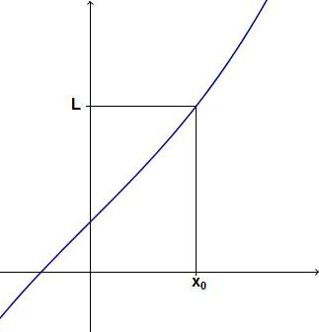  Prendiamo una funzione y=f(x). Vogliamo verificare che $\underset{x→x_{0}}{\text{lim}}f(x)=L$. | 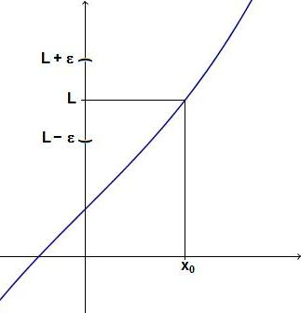  Partiamo dall’asse delle y e prendiamo un qualsiasi $ε$ con il quale costruiamo un intorno di L: $Ι(L;ε)$.
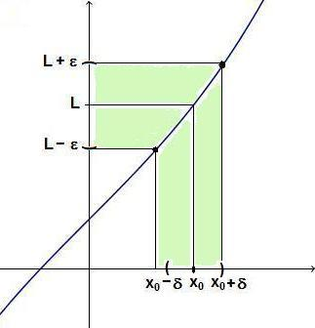  Dall’asse delle y, scendiamo, tramite la funzione, sull’asse delle x. $L+ε$ e $L−ε$ individuano due valori sull’asse delle x in generale non simmetrici rispetto a $x_{0}$. Definiamo $δ$ come il più piccolo dei due raggi individuati e costruiamo un intorno di $x_{0}$ con tale raggio: $Ι(x_{0};δ)$. | 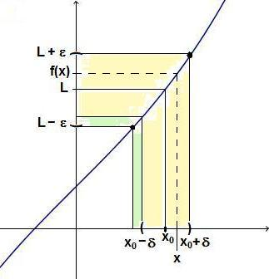  Ogni x che appartiene all’intorno così trovato di $x_{0}$, ad eccezione di $x_{0}$ stesso del quale in questo momento mi disinteresso, avrà l’immagine f(x) che apparterrà all’intorno di L individuato all’inizio. In pratica il “corridoio” giallo deve essere tutto contenuto in quello verde.

Vediamo adesso due esempi nei quali la definizione di limite non è verificata.
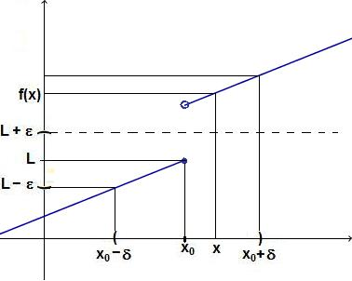  In questo caso, dato un raggio $ε$, solamente l’estremo $L−ε$ “incrocia” la funzione. In corrispondenza di questo estremo determineremo il raggio $δ$. Costruito l’intorno $Ι(x_{0};δ)$, si vede che, prendendo un x appartenente alla parte destra di tale intorno, il corrispondente f(x) non appartiene all’intorno $Ι(L;ε)$. Dunque $\underset{x→x_{0}}{\text{lim}}f(x)≠L$ | 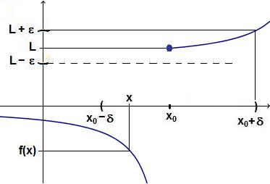  Anche in questo caso si vede come, preso un $ε$, siamo riusciti a trovare un x appartenente all’intorno $Ι(x_{0};δ)$ la cui immagine f(x) non appartiene all’intorno di partenza $Ι(L;ε)$. Dunque $\underset{x→x_{0}}{\text{lim}}f(x)≠L$
Invece possiamo avere una funzione non definita nel punto in cui calcoliamo il limite, oppure in cui il valore della funzione nel punto è diverso dal valore del limite della funzione in quel punto. Facciamo due esempi esempi grafici di queste situazioni:
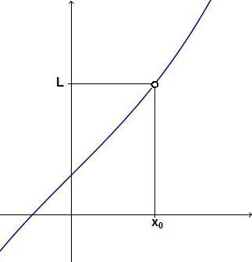  In questo caso il Dominio della funzione è: $D=R−\left\{x_{0}\right\}$, ma essendo $x_{0}$ un punto di accumulazione per il dominio, ne posso calcolare il limite. Inoltre $\underset{x→x_{0}}{\text{lim}}f(x)=L$, pur non essendo definita la funzione in $x_{0}$ | 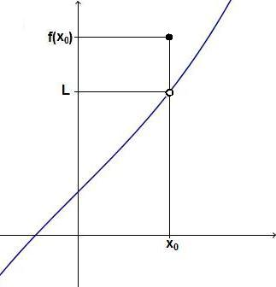  Qui la funzione in $x_{0}$ vale $f\left(x_{0}\right)$, ma nonostante questo $\underset{x→x_{0}}{\text{lim}}f(x)=L$ ed $L≠f(x_{0})$
LA ALTRE 8 DEFINIZIONI DI LIMITE.
E’ possibile estendere la definizione di limite di funzione anche quando $x_{0}$ ed L assumono valori $+∞$ e $−∞$. Quindi, includendo il caso in cui $x_{0}$ ed L sono reali, abbiamo nove casi possibili, che danno luogo ad altrettante definizioni di limite. Vediamo le altre definizioni:
$$\underset{x→x_{0}}{\text{lim}}f(x)\text{=+}∞$$ | se | $$∀M>0∃δ(M)>0:∀x∈D,\text{con}0<\left|x−x_{0}\right|<δ(M)⇒f(x)>M$$  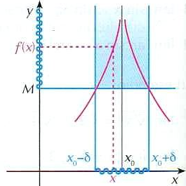
$$\underset{x→x_{0}}{\text{lim}}f(x)=−∞$$ | se | $$∀M>0∃δ(M)>0:∀x∈D,\text{con}0<\left|x−x_{0}\right|<δ(M)⇒f(x)<−M$$  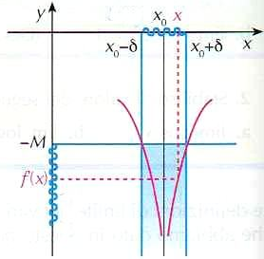
$$\underset{x→+∞}{\text{lim}}f(x)=L$$ | se | $$∀ε>0∃N(ε)>0:∀x∈D,\text{con}x>N(ε)⇒\left|f(x)−L\right|<ε$$  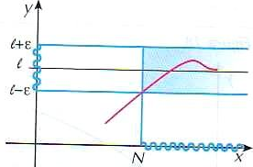
$$\underset{x→−∞}{\text{lim}}f(x)=L$$ | se | $$∀ε>0∃N(ε)>0:∀x∈D,\text{con}x<−N(ε)⇒\left|f(x)−L\right|<ε$$  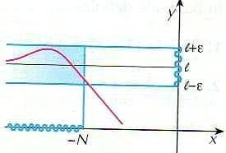
$$\underset{x→+∞}{\text{lim}}f(x)\text{=+}∞$$ | se | $$∀M>0∃N(M)>0:∀x∈D,\text{con}x>N(M)⇒f(x)>M$$  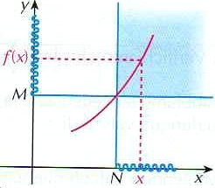
$$\underset{x→+∞}{\text{lim}}f(x)=−∞$$ | se | $$∀M>0∃N(M)>0:∀x∈D,\text{con}x>N(M)⇒f(x)<−M$$  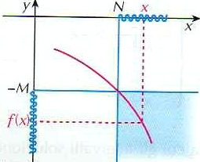
$$\underset{x→−∞}{\text{lim}}f(x)\text{=+}∞$$ | se | $$∀M>0∃N(M)>0:∀x∈D,\text{con}x<−N(M)⇒f(x)>M$$  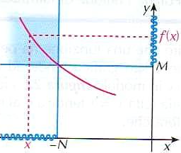
$$\underset{x→−∞}{\text{lim}}f(x)=−∞$$ | se | $$∀M>0∃N(M)>0:∀x∈D,\text{con}x<−N(M)⇒f(x)<−M$$  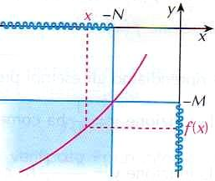

IL LIMITE SINISTRO E IL LIMITE DESTRO DI UNA FUNZIONE.
Una funzione può avere un comportamento diverso in $x_{0}$, quando le x si avvicinano ad $x_{0}$ da sinistra (ovvero per valori minori di $x_{0}$), oppure quando le x si avvicinano ad $x_{0}$ da destra (ovvero per valori maggiori di $x_{0}$). In questo caso si parla di limite sinistro e limite destro della funzione per x che tende a $x_{0}$ e si indica mettendo un “piccolo” segno come apice di $x_{0}$:
Limite sinistro: $\underset{x→x_{0^{−}}}{\text{lim}}f(x)=L_{1}$ (si legge “il limite per x che tende a $x_{0}$ da sinistra della funzione è L con uno”)
Limite destro: $\underset{x→x_{0^{+}}}{\text{lim}}f(x)=L_{2}$ (si legge “il limite per x che tende a $x_{0}$ da destra della funzione è L con due”).
In generale i due limiti possono essere diversi, e questo sarà oggetto di studio successivo.
Facciamo alcuni esempi grafici:
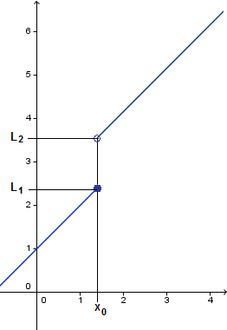  In questo caso, il limite sinistro della funzione per x che tende a $x_{0}$ vale $L_{1}$ (circa 2,3), mentre il limite destro vale $L_{2}$ (circa 3,5) | 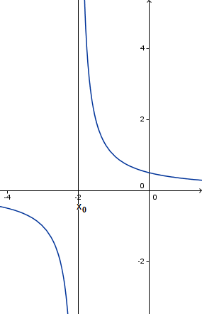  Qui abbiamo:  $\underset{x→x_{0^{−}}}{\text{lim}}f(x)=−∞$ e $\underset{x→x_{0^{+}}}{\text{lim}}f(x)\text{=+}∞$

Le definizioni del limite destro e sinistro sono leggermente diverse da quelle viste sopra, e coinvolgono intorni sinistri e destri di $x_{0}$ e di L, ma noi non le vedremo nel dettaglio.

Osservazione: il limite di una funzione può essere un numero reale, può essere $±∞$ ma può anche non esistere. Nella teoria seguente vederemo casi in cui il limite non esiste

I TEOREMI SUI LIMITI.
Il concetto di limite è centrale nell’analisi matematica e ne permea tutta la teoria. Noi vederemo tre teoremi sui limiti: i primi due nel solo enunciato, il terzo in enunciato e dimostrazione. Le funzioni si intendono definite su un dominio D.

Il teorema di unicità del limite
Se il limite di una funzione esiste ed è un numero reale, allora tale limite è unico.

Osservazione: il teorema sopra esposto dice che se il limite sinistro e destro sono diversi allora il limite non esiste. In altre parole, per esistere il limite, i limiti sinistro e destro devono essere uguali.
In questo esempio, visto prima, poiché il limite sinistro e destro sono diversi, diremo che il $\underset{x→x_{0}}{\text{lim}}f(x)$ non esiste.

Il teorema della permanenza del segno
Se il limite di una funzione per x che tende a $x_{0}$ è maggiore (minore) di zero, allora esiste un intorno di $x_{0}$, escluso al più $x_{0}$, tale che per ogni x appartenente a tale intorno il corrispondente f(x) è maggiore (minore) di zero.
In simboli:
$$\underset{x→x_{0}}{\text{lim}}f(x)=L>0⇒∃I\left(x_{0},δ\right):∀x∈I\left(x_{0},δ\right)−\left\{x_{0}\right\},f(x)>0$$
$$\underset{x→x_{0}}{\text{lim}}f(x)=L<0⇒∃I\left(x_{0},δ\right):∀x∈I\left(x_{0},δ\right)−\left\{x_{0}\right\},f(x)<0$$
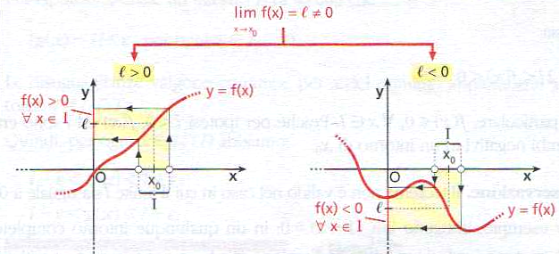

Il teorema del confronto (o teorema dei due carabinieri)
Date tre funzioni $f(x)$, $g(x)$, $h(x)$ definite su uno stesso dominio D tali che $∀x∈D−\left\{x_{0}\right\}$ $f(x)≤g(x)≤h(x)$ dove $x_{0}$ è un punto di accumulazione per D e $\underset{x→x_{0}}{\text{lim}}f(x)=\underset{x→x_{0}}{\text{lim}}h(x)=L$ si ha che $\underset{x→x_{0}}{\text{lim}}g(x)=L$
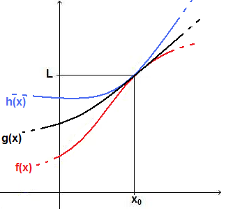
Dimostrazione:
se $\underset{x→x_{0}}{\text{lim}}f(x)=L$ allora, per la definizione di limite, si ha che $∀x∈D,\text{con}0<\left|x−x_{0}\right|<δ_{f}(ε)$ $\left|f(x)−L\right|<ε$ ovvero $L−ε<f(x)<L+ε$.
Lo stesso ragionamento lo facciamo per la funzione $h(x)$:
se $\underset{x→x_{0}}{\text{lim}}h(x)=L$ allora, per la definizione di limite, si ha che $∀x∈D,\text{con}0<\left|x−x_{0}\right|<δ_{h}(ε)$ $\left|h(x)−L\right|<ε$ ovvero $L−ε<h(x)<L+ε$.
Preso $δ_{g}=\text{min}(δ_{f},δ_{h})$ le due disequazioni $L−ε<f(x)<L+ε$ e $L−ε<h(x)<L+ε$ saranno vere entrambe. In particolare: $L−ε<f(x)$ e $h(x)<L+ε$.
Sfruttando l’ipotesi che $f(x)≤g(x)≤h(x)$ possiamo scrivere: $L−ε<f(x)≤g(x)≤h(x)<L+ε$ da cui $L−ε<g(x)<L+ε$ e quindi anche $\underset{x→x_{0}}{\text{lim}}g(x)=L$, cioè la tesi.
GLI ASINTOTI.
Con il concetto di limite si definiscono gli asintoti di una funzione.
Asintoto verticale.
Se $\underset{x→x_{0^{−}}}{\text{lim}}f(x)=±∞$ o $\underset{x→x_{0^{+}}}{\text{lim}}f(x)=±∞$ allora la retta $x=x_{0}$ si definisce asintoto verticale per la funzione.
Asintoto orizzontale.
Se $\underset{x→−∞}{\text{lim}}f(x)=L∈R$ allora la retta $y=L$ si definisce asintoto orizzontale sinistro della funzione.
Se $\underset{x→+∞}{\text{lim}}f(x)=L∈R$ allora la retta $y=L$ si definisce asintoto orizzontale destro della funzione.
Osservazioni:
- Affinché una retta sia asintoto verticale è sufficiente che uno dei due limiti, sinistro o destro, valga + o – infinito.
- Un asintoto verticale non può mai essere “attraversato” dalla funzione, altrimenti non sarebbe più una funzione. Però può essere “raggiunto” o da sinistra o da destra (ma non da entrambe le parti) dalla funzione.
- Una funzione può avere un asintoto orizzontale sinistro e uno destro diversi, come li può avere uguali; in questo caso si parla di asintoto orizzontale.
- Un asintoto orizzontale può essere attraversato una o più volte dalla funzione.
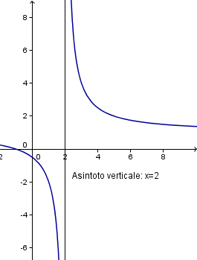 | 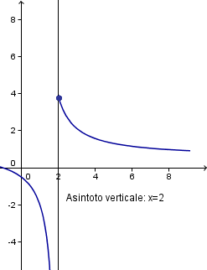 | 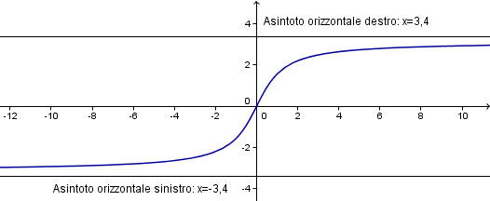
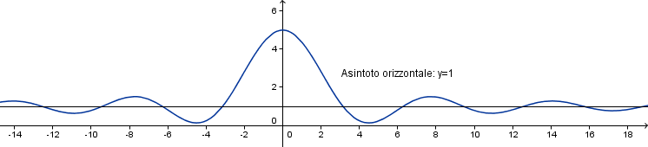
- Esistono poi asintoti obliqui, che sono rette generiche, ma noi non li tratteremo.

